桃園市桃園區建德國小110學年度第1學期五年級自然領域期中定期評量試卷
五年 班 號 姓名：

一、下圖中的四個手電筒，分別從四個不同的角度照射吸管，請看圖回答下列問題。8%
1.在手電筒照射下，影子會在西的是( )。
2.在手電筒照射下，影子最長的是 ( )。
3.圈出正確答案
- 光源分別從甲和丙照射，影子的
方位會(改變、不變)，長度會(改變、不變)
- 光源分別從丙和丁照射，影子的
方位會(改變、不變)，長度會(改變、不變)
4.根據實驗結果，下列哪些是正確的？對的請打√。
□影子的相反方位就是光源的方位。。
□當光源的照射角度愈大時，吸管的影子會愈長。
- 看圖在（ ）中填入正確的代號。12%
春分 夏至 秋分 冬至 赤道 北回歸線
東偏北 東偏南 東 西 南 北
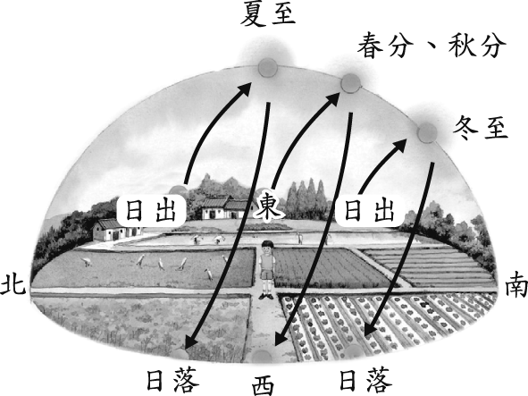
(1)冬至的太陽從( )方升起，西偏南方落下。
(2)中午12:00時太陽高度角等於90度的是( )，高度角小於90度的是（ ）。
(3) 秋分時太陽從( )方升起，( )方落下。
(4) 從夏至到冬至，太陽每天早上升起的位置會逐漸往( )方移動。
(5) 在( )( )這2天太陽運行的路徑相同
(6)( )是一年中白晝最長的一天，這一天太陽直射( )。
三、觀測太陽要注意下列哪些事項，對的請打√。5%
( )(1)觀測器上的吸管要和地面保持垂直。
( )(2)太陽觀測器放陰涼處避免太陽直射。
( )(3)吸管頂端到影子末端的棉線要拉直。
( )(4)量角器的中心點要對準棉線和地面的夾角。
( )(5)直接用眼睛直視太陽，記錄會比較準確。

四、是非題10%
- ( )由於地球不停的公轉，才讓地表生物有白晝及黑夜的轉換。
- ( )一年中，1月到6月中午12時的平均太陽高度角是愈來愈大，而平均氣溫愈來愈低。
- ( ) 日晷是古人常用的計時工具，它是依照太陽的規律變化設計的。
- ( )分別在冬至和秋分的上午9時觀測操場旗桿的影子，冬至時的竿影會比秋分時的長。
- ( ) 春分、夏至、秋分、冬至是二十四節氣中的一部分，節氣是先民們依據太陽的運行制定的。
五、選擇題14%
- ( )在上午9時測量太陽高度角，測得太陽高度角42°，請問同一天下午1時，太陽高度角可能是幾度？○42°○36°○62°○20°。
- ( )在臺灣，安裝太陽能熱水器時，集熱器安裝要朝哪一方位才能達到最高效能？
○東○西○南○北 方。
- ( )下列敘述何者錯誤？○太陽會發光發熱所以是行星○太陽能取之不盡且較不會產生汙染○太陽能板是由許多個太陽電池組成的 ○太陽能路燈是將太陽光能轉化成電能儲存起來，供夜晚照明使用。
- ( )日常生活中利用太陽的例子何者錯誤？ ○用來殺菌及曬乾衣物○當作照明使用○幫助動物維持體溫○太陽的熱讓植物進行光合作用，製造養分。
- ( )下列何種說法可清楚描述當時太陽所在位置？ 太陽在旗竿的上方 太陽出現在東南方，高度角約45度的天空 太陽在車子的右上方 太陽出現在老師的頭頂。
- ( )臺灣夏天時氣溫較高，和下列哪一個因素有關？ 太陽直射南半球 太陽直射北半球 地球離太陽較近 夏季太陽溫度較高。
- ( )一年中，從春分到秋分，正午時的太陽高度角會怎麼變化 愈來愈大 愈來愈小 先由大變小，再由小變大 先由小變大，再由大變小。
ヽ༼⊙_⊙༽ﾉ背面還有試題！
六、是非題：14%
1.( )榕樹的氣生根暴露在空氣中，主要是為了要吸收空氣中的水分。。
2.( )水分輸送實驗中，用膠泥將容器口封住，主要是為了固定植物的位置。
3.( )蕨類不會開花結果，是利用孢子繁殖後代。
4.( )甘藷和馬鈴薯的根因為儲存養分而膨大，稱為儲藏根，可以用來繁殖。
5.( )利用「種子可不可以靠動物傳播」為分類依據時，西瓜和大花咸豐草會被分在同類。
6.( )進行植物分類時，擁有共同特徵的植物就有可能被分在一起。
7.( )營養繁殖的新植株會具有和原植株完全相同的特徵。
八、選出正確答案：16%
1.( )下列有關植物莖的敘述，哪項不正確①馬鞍藤的莖可直立生長②仙人掌肥大的莖可以儲存水分③甘藷可以用莖繁殖④臺灣欒樹有高大粗壯的木本莖。
2.( )下列哪一種植物的葉子和落地生根的葉子一樣具有儲存水分和養分，可以進行繁殖的功能？○番薯○石蓮○布袋蓮○毛氈苔。
3.( )下列哪一個適合做為為植物進行二分法的依據？○「是水生植物」和「是陸生植物」○「開白色的花」和「開紅色的花」○「可以利用莖繁殖」「不可以利用莖繁殖」○「是草本莖」和「是木本莖」。
4.( )下列哪一種植物的葉子，蒸散水分的速度最慢○榕樹○空心菜○菩提樹○仙人掌。
5.( )木瓜、山蘇、甘藷、筆筒樹、大花咸豐草和落地生根這6種植物可以利用種子來繁殖的有幾種○2種○4種○5種○6種。
6.( )九重葛的變態葉(苞片)有何功能○分泌黏液捕捉昆蟲○以鮮豔的顏色吸引昆蟲傳粉○增厚儲存水分○變成針狀降低水分蒸散。
7. ( )雄蕊的花粉不會經由哪些方式傳播到雌蕊的柱頭上○水力○風力○動物○太陽能。
8. ( )水分進入植物體內後的輸送方向為？ ○根→葉→莖○葉→根→莖○根→莖→葉 ○葉→莖→根。
九、下列植物是藉由哪些方法傳播種子的？請填入代號。6%
風力水力動物自身彈力

( )1.番茄 ( )2.蒲公英 ( )3.大花咸豐草
( )4.椰子 ( )5.臺灣欒樹 ( )6.黃花酢醬草

十、下列為花朵構造，依據問題填入適當部位的代號4%

(1)產生花粉的構造是( )。
(2)授粉是指將花粉由雄蕊傳到雌蕊的( )
(3)完成授粉後，雌蕊的( )發育為果實，
( )發育為種子。
十一、植物的構造都有其主要功能，請將正確的代號填入（ ）中。6%
根 莖 葉 花 果實 種子
( )(1)幫忙傳播、保護種子。
( )(2)繁殖下一代。
( )(3)製造養分，進行蒸散作用。
( )(4)吸引動物來傳播花粉。
( )(5)吸收水分，固定植株。
( )(6)輸送水分和養分，支撐植物體。
十二、下面是小明為植物進行分類的結果，請根據分類結果回答問題。5%
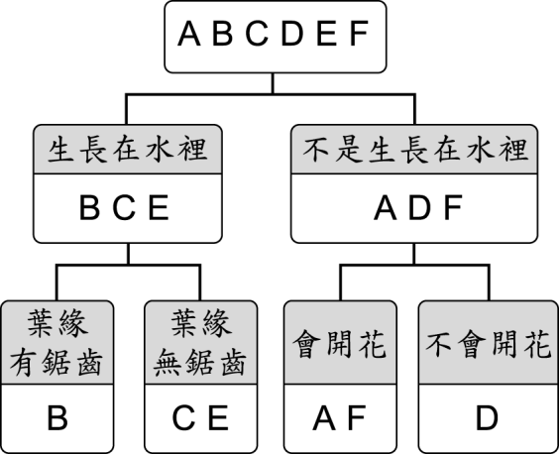

1.( )下列哪一種植物有可能是利用孢子繁殖？
○ A ○ B ○ C ○ D。
2.( )下列哪一種植物是水生植物？
○ A ○ B ○ D ○ F
3.( )下列哪一種植物，無法判斷它的葉緣有沒有
鋸齒？○ B ○ C ○ D ○ E。
4.( )下列哪一組植物的外形特徵最相近？
○ A、B ○ C、D ○ D、F ○ C、E
5.( )番茄最有可能是？
○ A ○ B ○ C ○ D
*\(^_^)/*作答完畢，記得檢查！！

